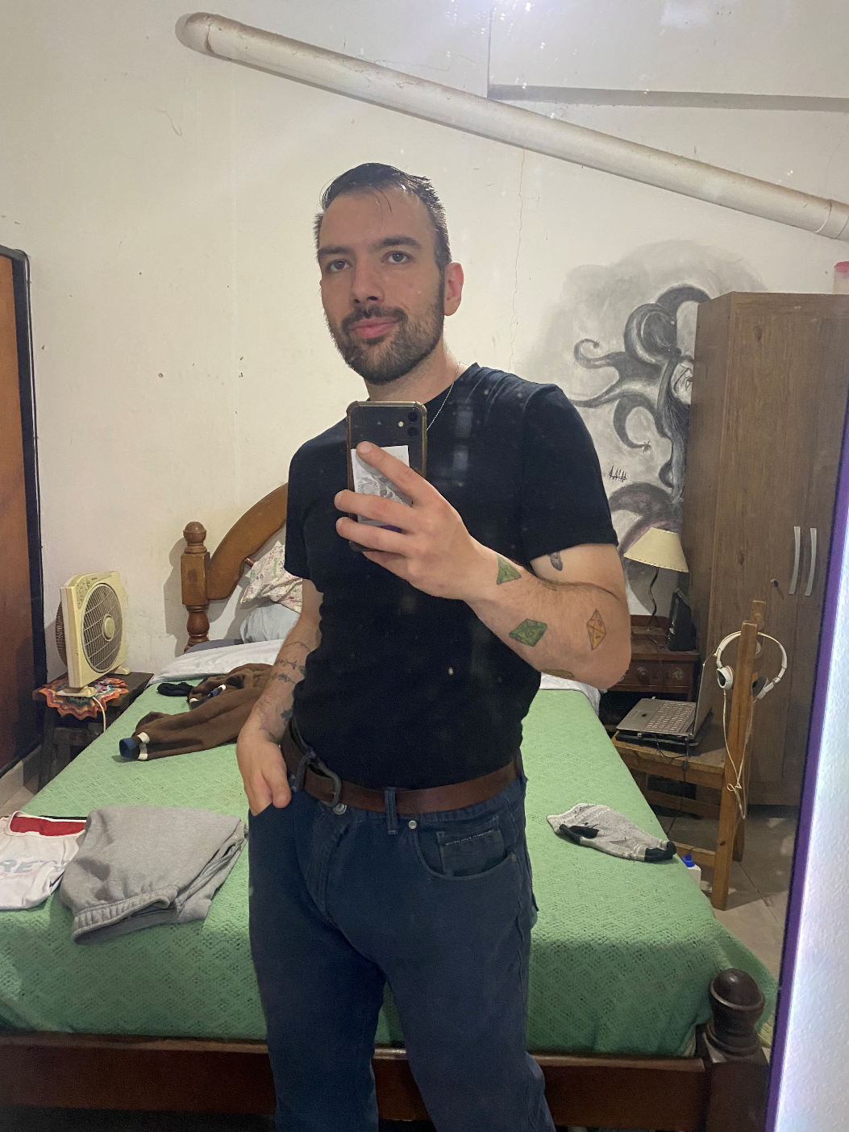

**Leonardo Polidori _**

351 – 7701255

*•Fecha Nac:* 16/12/94 (29 años)

*•DNI:* 38251065

*•Domicilio*: Chacabuco 411, Cosquín

*•Disponibilidad horaria:* Tiempo completo

Estudios.

•Secundario completo. IPEM 335 Valle Hermoso.

Feria nacional de ciencias, tecnología y arte 2011

Premio mejor trabajo artístico municipal, provincial.

Mención especial nacional.

•Psicología UNC dos años 2012 - 2014

•Estudiante de cine y video 2015 – 2016.

Escuela de comunicación audiovisual “La Metro”

• Actualmente cursando “Programación y diseño web”

Aptitudes destacables.

**• Python 3 / Visual Studio Code**

**• SQL / SQLite**

**• Pandas / matpotlib**

• Photoshop

• Excel y world office.

• Idioma: Inglés

Referencias laborales.

• Supermercado “Super festival” (2023 – Actualidad)

Cajero, repositor y encargado.

TEL: 3541-671034

• Verdulería, carnicería “Luis Fantasio” (2022 - 2023)

Cajero, atención al público.

• “Rock me Beer” (Ago 2021 – feb 2022)

Subchef, Planchero.

• Restobar “Tetuan” (Feb 2021 – Ago 2021)

Jefe de cocina, cajero.

TEL: 3541 - 638331

• Restaurante “La casona” (Dic 2020 – Feb 2021)

Ayudante de cocina.

TEL: 3541 - 592927

• Diseñador Gráfico (Jul 2020 – 2023)

Trabajos en etiquetas, flayers y diseños de publicidades para distintas empresas de la zona.

• Rod’s Panificación y casa de comidas (Ene 2020 – Dic 2020)

Panadero, Jefe de cocina y Administrativo.

• Panificadora “Don Luis” (Nov 2019 – Mar 2020 )

Asistente de panadero, Panadero, Atención al cliente

• Heladería Cosquín ( Sept 2015 – Nov 2018)

Cajero, encargado, atención al cliente

TEL: 3541 - 452106

•Lanas 727 –negocio familiar- (2013 – 2015)

Encargado de compras, ventas y envios.

•Profesor particular de lengua, música, y edición audiovisual. (2015)

•Asistente lutheria (2009)

**Estimado empleador:**

Mi nombre es Leonardo Polidori y quería comunicarme brevemente con usted a fin de señalarle de forma más personal el contexto de mi solicitud, intentando ser lo más resumido posible para no robarle más tiempo del necesario.

Soy una persona responsable y honesta, caracterizada por su disciplina y eficiencia y cualquiera de mis referencias va a poder dar fe de mis palabras.

Durante los años previos he ido abriéndome camino paso a paso en el mundo laboral y he tenido la fortuna de que en cada oportunidad pude avanzar un paso más hacia el camino donde quiero establecer una carrera sólida; hoy me enfrento cara a cara con el final de esa búsqueda y el comienzo de lo que promete ser principio de dicha solidez: estoy comenzando a formarme como programador, de momento manejo el *back-end* en *Python*, el manejo de datos en *SQL* y librerías como *pandas* y *matpotlib*, pero apunto a programación *full stack.* Mi labor en este período de crecimiento profesional me ha llevado por rubros administrativos, cuyos obstáculos he sorteado con holgura, y creo que en base a dicha experiencia y a mi criterio lógico, tengo mucho que aportar a un equipo de análisis.

Espero realmente poder concretar una entrevista con ustedes. Sin otro particular, los saluda atte.

Leonardo.